Corrigé E3C n°13

Partie A : Solar Impulse 2, l’avion solaire
1. Le solaire photovoltaïque
1.1 Montrer qu’un photon d’énergie 1,12 eV est associé à un rayonnement de longueur d’onde λ voisine de 1 μm
On commence par convertir 1,12eV en joules :
On utilise ensuite la relation →
Un photon d’énergie 1,12eV a donc bien une longueur d’onde proche de 1µm.
1.2 À quel domaine des ondes électromagnétiques ces ondes appartiennent-elles ?
On a 800nm < 1,11µm < 1mm → ces ondes appartiennent au domaine des infrarouges
1.3 Expliquer pourquoi les matériaux semi-conducteurs présentent un intérêt dans le fonctionnement des cellules photovoltaïques.
L’énoncé indique : "Dans un semi-conducteur exposé à la lumière, un photon d’énergie suffisante extrait un électron qui participe à la conduction de l’électricité. "
Le semi conducteur va donc fournir les électrons dont la circulation permettra de créer le courant électrique que fourniront les cellules phtovoltaïques.
Partie 2 : les performances des panneaux solaires de Solar Impulse 2
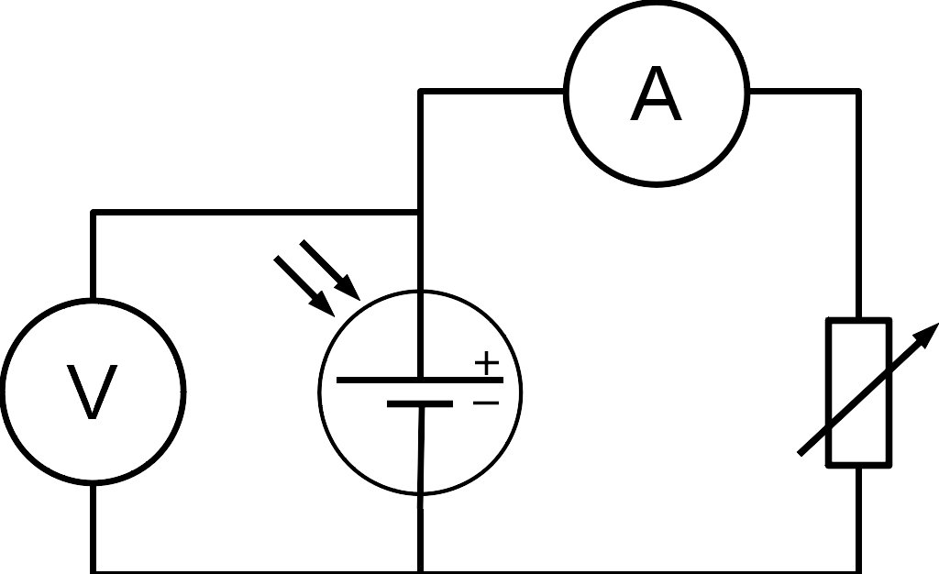
2.1 Schématiser le montage électrique associé au protocole (le solarimètre ne sera pas représenté sur votre schéma).

2.2 Dans quelle zone (1, 2 ou 3) la puissance électrique délivrée par cette cellule est-elle la plus grande ? Justifier la réponse en déterminant la puissance électrique délivrée par la cellule aux points A, B et C.
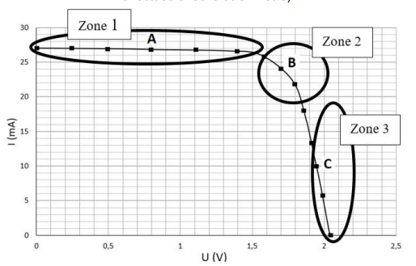
- Dans la zone 1, l’intensité est "forte" mais la tension faible
- Dans la zone 3, la tension est la plus élevée, mais l’intensité est faible
- Dans la zone 2, tension et intensité sont élevées. Comme P=U x I, c’est à cet endroit que la puissance délivrée par la cellule photovoltaïque est la plus grande
P_{A}=U_{A} x I_{A}= 0,8 x 27x10⁻³ = 2,16x10⁻² W
P_{B}=U_{B} x I_{B}= 1,7 x 24x10⁻³ = 4,08x10⁻² W (valeur maximale)
P_{C}=U_{C} x I_{C}= 1,95 x 10x10⁻³ = 1,95x10⁻² W
Le calcul confirme notre hypothèse
2.3Montrer, en justifiant par un calcul, que le rendement maximal de la cellule photovoltaïque étudiée au laboratoire est η_{max} = 5,2 %.
La surface utile de la cellule est de S = 26,1 x 10⁻⁴ m², l’éclairement est de E_{lum} = 300 W.m⁻², la puissance lumineuse reçue est donc P_{lum} = E_{lum} x S = 26,1x10⁻⁴ x 300 = 7,83x10⁻¹ W
Le rendement maximal
2.4 Pourquoi le rendement déterminé ne correspond-il pas à celui du tableau, alors que la cellule étudiée peut être considérée comme une cellule photovoltaïque « classique » ?
On peut s’interroger sur la représentativité des conditions expérimentales :
- la lampe halogène n’a pas le spectre du soleil (elle est moins chaude et émet donc une plus grande proportion de son énergie dans les grandes longueurs d’ondes, peut être au-delà de la limite des 1,1µm évoqués plus haut)
- La lampe a un éclairement plus faible que celle du Soleil (300W.m⁻² contre 1000W.m⁻²)
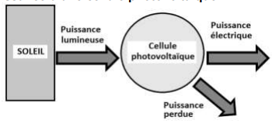
Le schéma ci-contre montre les pertes lors de la conversion : si une partie d’entre elles est constante, alors le rendement sera d’autant plus faible que l’éclairage l’est.

2.5 Les cellules photovoltaïques de Solar Impulse 2 ont un rendement de 23 %. Vous paraissent-elles performantes ? Justifier la réponse.
Une cellule photovoltaïque classique a un rendement de 15 %, celui des cellules de Solar Impulse 2 est donc
(23-15)/15 = 0,53 = 53 % plus important. Les cellules photovoltaïques de Solar Impulse sont donc performantes. Cela n’a aucun sens de comparer ce rendement à celui d’une batterie qui correspond à un stockage d’énergie, l’alternateur convertit une énergie mécanique en énergie électrique et est de ce fait présent dans une éolienne et ne sont de toute façon pas adaptés à l’utilisation sur un avion comme moyen de récupération d’énergie.

Partie B : Synthèse et propriétés lavantes d’un savon
1. Espèces chimiques mises en jeu dans la synthèse du savon
1.1 L'eau
1.1.1 Établir le schéma de Lewis de la molécule d'eau en déterminant au préalable le nombre total d’électrons de valence.
 | Structure électronique de l’oxygène | Structure électronique de l’hydrogène
Ancien programme | Z=8 → (K)²(L)⁶ | Z=1 → (K)¹
Nouveau programme | Z=8 →1s² 2s² 2p⁴ | Z=1 →1s¹
Schéma de Lewis |  | 
Nombre total d’électrons de valence : 4 (2 pour l’oxygène et 2x1 pour l’hydrogène)
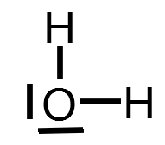
Schéma de Lewis de la molécule d’eau :

1.1.2 Interpréter la géométrie coudée de cette molécule.
L’atome d’oxygène possède 2 doublets non liants et deux liaisons covalentes simples : ces 4 entités ont une configuration tétraédrique dont l’oxygène est le centre. De ce fait la molécule apparaît coudée.

1.1.3 En déduire le caractère polaire ou apolaire de la molécule d'eau en justifiant votre réponse.
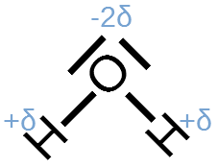
L’atome d’oxygène est plus électronégatif que l’atome d’hydrogène : la liaison est donc polarisée. Comme le centre des charges positives n’est pas confondu avec celui des charges négatives, la molécule d’eau est polaire.

1.1.4 Justifier que l’huile ne soit pas soluble dans l’eau.
Les données indiquent que "L’huile est peu soluble dans les solvants polaires". L’eau étant un solvant polaire, on comprend que l’huile y soit peu soluble.
1.2 La soude
La soude est une solution aqueuse d'hydroxyde de sodium. Elle est obtenue dans le cas de cette synthèse par dissolution dans l'eau d'un échantillon d'hydroxyde de sodium NaOH solide de masse m = 400 g pour obtenir un volume V = 1,0 L de solution.
1.2.1 Exprimer, puis calculer la concentration en quantité de matière en soluté apporté de la solution de soude
Quantité de matière : concentration
Masse molaire de la soude : M_{soude} = 40g.mol⁻¹
concentration en quantité de matière en soluté apporté :
1.2.2 Écrire l'équation de la réaction qui modélise la dissolution de l'hydroxyde de sodium solide NaOH(s) dans l'eau.
1.2.3 Exprimer puis calculer les concentrations en quantités de matière effectives des ions présents dans la solution de soude
L’équation précédente nous indique qu’une mole de NaOH_{(s)} dissoute produite 1 mole d’ion sodium Na⁺ et 1 mole d’ions hydroxyde HO⁻.
La concentration en quantité de matière effectives des ions présents dans la solution de soude est donc la même que la concentration apportée en hydroxyde de sodium : 10mol.L⁻¹.
2. Analyse du protocole de synthèse du savon
2.1. Étude qualitative à partir des données fournies
2.1.1 Préciser le rôle de l’éthanol dans l’étape 1 en justifiant votre réponse.
L’eau (dans lequel se trouve l’hydroxyde de sodium) et l’huile ne sont pas solubles : les deux espèces ne vont pas correctement réagir si elles se mélangent mal. L’éthanol va permettre la solubilisation de l’huile dans l’eau, ce qui permettra un contact plus efficace entre les espèces chimiques et une réaction plus rapide.
2.1.2 Justifier l’utilisation d’eau salée dans l’étape 3 et indiquer le nom du dispositif utilisé à l’étape 4 et son intérêt.
L’eau salée va diminuer la solubilité de l’oléate de sodium dans l’eau, qui va donc précipiter (revenir sous forme solide). C’est ce qu’on appelle le relargage.
On procède ensuite à une filtration sur büchner. On vide le contenu du ballon sur un filtre, mais le contenu est aspiré par un vide d’air. Cela a l’avantage d’accélérer énormément la filtration.

2.2 Étude quantitative
2.2.1 Vérifier que la soude est le réactif introduit en excès.
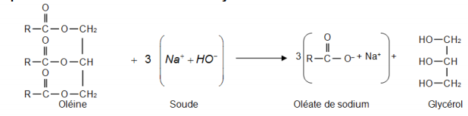
L’équation modélisant la réaction :
Indique qu’une mole d’oléine réagit avec 3 moles de soude.
On a apporté de soude et 13,6g d’huile d’olive, soit d’oléine.
Comme on en déduit que la soude a été introduite en large excès.
2.2.2 Déterminer le rendement de cette synthèse. Commenter
D’après l’équation de réaction, 1 mole d’oléine (c’est ce réactif que l’on choisit car on vient de montrer qu’il est limitant, c’est sa disparition qui arrêtera la production de savon) produit 3 moles d’oléate de sodium.
On s’attend donc à produire 1,54x10⁻² x 3 = 4,62x10⁻² mol d’oléate de sodium
La masse molaire de l’oléate de sodium étant de 304g.mol⁻¹ comme l’indique l’énoncé, on aurait donc une production théorique
Le rendement est donc :ce qui est une valeur satisfaisante compte-tenu du fait l’oléate de sodium est partiellement soluble dans l’eau salée : tout n’a pas précipité et une partie a peut être été perdue lors du rinçage à l’eau salée.
3. Propriétés lavantes d'un savon
3.1 Caractériser les parties 1 et 2 des schémas de l’ion de la figure 4 à l'aide du vocabulaire suivant : hydrophile, hydrophobe, lipophile, lipophobe.
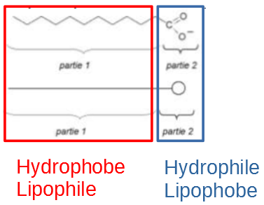
3.2 En déduire, parmi les schémas 5.a et 5.b de la figure 5, celui qui peut expliquer le mode d'action d'un savon. Décrire en un schéma et/ou une ou deux phrases l’étape suivante menant à l’élimination de la tache de graisse lors du lavage par du savon.
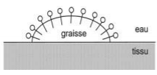
Le bon schéma est le 5.a : la partie lipophile des molécules de savon va se fixer dans la graisse, pendant que la partie hydrophile restera dans l’eau. Cela enrobera progressivement la graisse qui finira par se séparer du tissu en formant des micelles qui partiront dans la solution

